透镜及其应用
一、选择题
1. （2016福州）如图所示，能正确表示像与物关系的是 （ ）
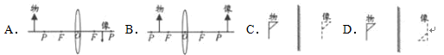
答案：A
2. （2016济宁）小希对下列光学成像实例进行了分析，判断正确的是 （ ）
实例：①针孔照相机内所成的像；②潜望镜中看到的景物的像；③放大镜看到的物体的像；④幻灯机屏幕上所成的像；⑤照相机中所成的像。
A．反射成像的有②③⑤ B．折射成像的有①③⑤
C．属于实像的是①④⑤ D．属于虚像的是②③④
答案：C
3. （2016内江）如图所示，是蜡烛通过凸透镜在光屏上的成像情况，以下器材利用这一成像原理的是 （ ）
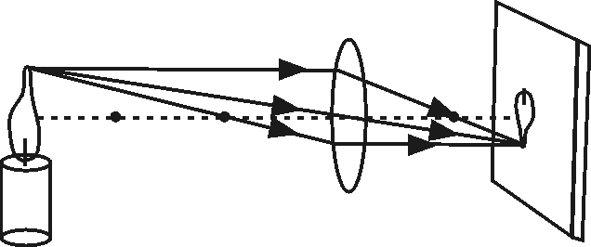

A.放大镜 B. 电影放映机 C.照相机 D.投影仪
答案：C
4. （2016达州）下列有关光学知识说法错误的是 （ ）
A．远视眼的矫正是配戴合适的凸透镜
B．在岸上看到水中的白云是光的折射现象
C．小孔成像中像的大小与小孔到光屏的距离有关
D．烛焰在凸透镜的主光轴上，以速度v从1.2f处匀速运动到1.9f处（f为焦距），这段时间内像移动的速度为v′，则v′＞v
答案：B
5. （2016泰安）关于透镜的应用，下列说法正确的是 （ ）
A．近视眼镜利用了凹透镜对光的会聚作用
B．照相时，景物在镜头二倍焦距以外
C．显微镜的目镜成正立、缩小的虚像
D．借助放大镜看地图时，地图到放大镜的距离应大于一倍焦距
答案：B
6. （2016泰安）在“探究凸透镜成像的规律”的实验中，物体距离凸透镜30 cm时，在凸透镜另一侧的光屏上可得到一个倒立的、放大的实像。该凸透镜的焦距可能为 （ ）
A．5 cm B．10 cm C．15 cm D．18 cm
答案：D
7. (2016临沂)关于光现象，下列说法正确的是 （ ）
A.池塘水面波光粼粼是光的反射现象
B.放映电影时，在幕布上发生的是镜面反射
C.红色月季花是因为它吸收了红光
D.近视眼患者需要用凸透镜来矫正视力
答案：A
8. (2016淄博)烛焰通过焦距为10 cm的甲凸透镜在光屏上成清晰的像，如图所示。现用焦距为5 cm的乙凸透镜替换甲，不改变蜡烛和凸透镜的位置，关于乙凸透镜的成像情况，正确的说法是 （ ）
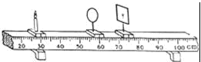
A．要在光屏上成清晰的像，光屏应向右移动
B．要在光屏上成清晰的像，光屏应向左移动
C．移动光屏，可以得到一个清晰放大的实像
D．移动光屏，可以得到一个清晰放大的虚像
答案：B
9、(2016嘉兴)如图所示为某软数码相机的成像原理，镜头相当于一个凸透镜.影像传感器相当于光屏。拍照时，将镜头对准景物，相机通过自动调节.就能得到清晰的像。下列说法正确的是 （ ）
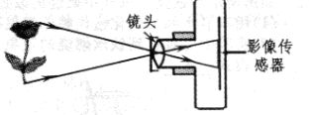
A.为拍摄到更大的像应将镜头远离景物
B.为扩大拍摄范围应将镜头靠近景物
C.影像传感器上成的是正立的实像
D.景物在二倍焦距以外才能成缩小的像
答案：D
10、（2016绵阳）人们在生活中遇到的透镜及其组合所成的像是各种各样的，其中只能成实像的是 （ ）
A．眼睛 B．放大镜 C．望远镜 D．显微镜
答案：A
11、（2016成都）小林同学做“探究凸透镜成像规律”的实验中，蜡烛、凸透镜、光屏在光具座上的位置如图所示，这时烛焰在光屏上成清晰的像（像未在图中画出来），下列说法正确的是 （ ）
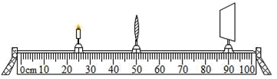
A．光屏上形成的是烛焰倒立等大的实像
B．图中成像特点与照相机成像特点完全相同
C．将蜡烛移到光具座10 cm刻度线处，保持凸透镜和光屏不动，光屏上仍可成清晰的烛焰像
D．将蜡烛移到光具座40 cm刻度线处，保付凸透镜不动，无论怎样移动光屏，它上面都得不到清晰的蜡烛像
答案：D
12、（2016益阳）如图所示，小红在“探究凸透镜成像规律”的实验中，烛焰在图示位置时能在光屏上成清晰的像，下列说法正确的是 ( )

A.所成的像是虚像 B. 所成的像是倒立缩小的
C.投影仪就是利用这一原理制成的 D.要使光屏上烛焰的像变大，可将光屏靠近凸透镜
答案：B
13. （2016威海）如图所示,图甲测凸透镜的焦距,图乙“探究凸透镜成像的规律”,在 图乙所示的位置光屏上成清晰的像。下列说法正确的是 （ ）
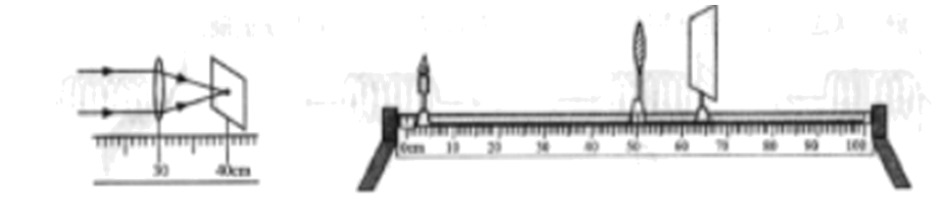
甲 乙
- 由 图甲可知凸透镜的焦距是40 cm
B.图乙的成像特点与投影仪的成像原理相同
C.图乙中若用遮光板挡住凸透镜的上半部分,光屏上只出现像的下半部分
D.图 乙中若在凸透镜左侧“戴” 上近视镜,光屏向右移动才能找到清晰的像
答案：D
14. （2016张掖）学完光学后，小明对知识做了如下梳理，其中连线正确的是（ ）
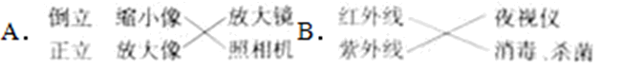
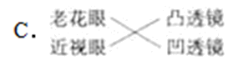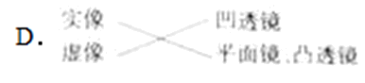
答案：A
15. （多选）（2016天津）小明在做探究凸透镜成像规律的实验时，将点燃的蜡烛放在距凸透镜32 cm处，在透镜另一侧距离透镜18 cm处的光屏上得到烛焰清晰的像，则（ ）
A.光屏上所成的是倒立、放大的实像
B.光屏上所成的是倒立、缩小的实像
C.该透镜的焦距f一定满足9 cm<f<16 cm
D.该透镜的焦距f一定满足18 cm<f<32 cm
答案：BC
16. （2016黔东南）小露同学在做探究凸透镜成像规律时，出现了如图所示的情形，则凸透镜的焦距可能是 （ ）
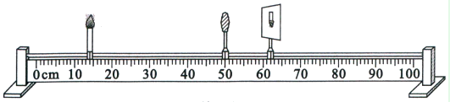
A．3 cm B．6 cm C．9 cm D．20 cm
【答案】C
17．（2016三明）用手机自拍成为当下年轻人的时尚。手机的镜头相当于一个凸透镜，自拍时人离镜头的距离u和镜头焦距f的关系是 （ ）
A．u<f B．f<u<2f C．u=2f D．u>2f
【答案】D
18． （2016揭阳）如图所示，小夏同学在“探究凸透镜成像规律”实验时，烛焰在光屏上成了一个清晰的像，下列说法正确的是 （ ）
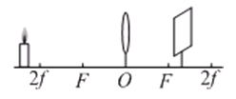
A．利用这一成像规律可制成幻灯机
B．要使光屏上烛焰的像变小，只须将蜡烛靠近凸透镜
C．实验中，蜡烛越烧越短，光屏上烛焰的像向上移动
D．为了便于从不同方向观察光屏上的像，光屏应选用较光滑的玻璃板
【答案】C
19．（2016大连）在做凸透镜成像实验时，将点燃的蜡烛沿着光具座，从凸透镜二倍焦距以外的某位置向焦点移动，在此过程中，像的大小及像距的变化情况是 （ ）
A、像和像距都逐渐变大 B、像和像距都逐渐变小
C、像逐渐变大 ，像距逐渐变小 D、像逐渐变小，像距逐渐变大
【答案】A

二、填空题
1. （2016自贡）彩色电视机屏幕上各种艳丽色彩是由红、_______、蓝三种光通过适当的比例混合得到的；如图所示的透镜是____透镜，用这种透镜制作的眼镜可以用于矫正 _______（选填“近视”或“远视”）眼。
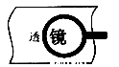
【答案】绿 凸 远视
2. （2016遂宁）为了监控取款机前的实时情况，银行ATM自动取款机上方安装有一摄像头．摄像头的工作原理相当于 透镜成倒立、 的实像；当取款人逐渐靠近取款机时，他所成的像会逐渐 （选填“变大”“变小”或“不变”）。
【答案】凸 缩小 变大
3. （2016绵阳）小花在做“探究凸透镜成像的规律”实验时发现，保持蜡烛和屏之间的距离为45 cm不变，只改变凸透镜的位置可以在屏上得到两个清晰的像，将凸透镜从成第一个像的位置向蜡烛移动15 cm得到第二个像。她通过分析得出第一个像与蜡烛相比是
（选填“缩小”“等大”或“放大”）的，凸透镜的焦距为 cm。
【答案】缩小 10
4. (2016重庆)如图甲所示的装置测出凸透镜的焦距为 cm，用该透镜“探究凸透镜成像规律”，当蜡烛、透镜位置如图乙时，移动光屏可面清晰的倒立、 的实像。
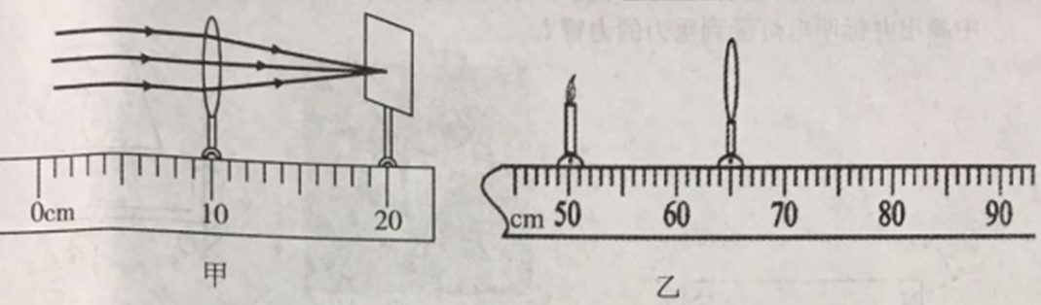
【答案】10 放大
5.（2016台州）小晨进行探究凸透镜成像规律实验，当蜡烛、凸透镜和光屏在如图所示位置时，光屏上恰好能成清晰的像。
（1）此时，烛焰在光屏上所成像的性质是 。
（2）将蜡烛向左移动，要在光屏上再次得到清晰的像，应将光屏向 移动。
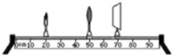
【答案】（1）倒立、缩小的实像 （2）左

6. （2016连云港）在“探究凸透镜成像规律”的实验中当蜡烛、凸透镜和光屏位置如图所示时，恰能在光屏上成一个清晰的像，该像的性质为_______ (包括倒立或正立、放大或缩小、虚像或实像)，利用此原理可以制成_______。
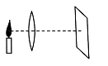
【答案】倒立放大的实像 投影仪或幻灯机
7.（2016威海）为了丰富市民业余文化生活,我市开展了露天电影走进社区活动.准备放映时, 画面超出了整个屏幕,如果你是放映员应将放映机 (选填“远离” 或“靠近”) 屏幕,同时要 (选填“增大”或“减小”)镜头与胶片间的距离。
【答案】靠近 增大
8 (2016海南)在探究凸透镜成像规律的实验中，凸透镜焦距为10 cm ，当蜡烛、透镜、光屏处在如图所示的位置时，烛焰在光屏上成清晰、_______ （选填“缩小”“等大”或“放大”）的实像；若移动蜡烛，使之与凸透镜间的距离小于10 cm ，则人应在_______（选填“蜡烛”或“光屏”）一侧透过凸透镜观察成像。
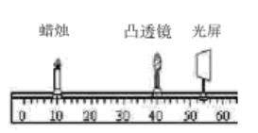
【答案】缩小 光屏
9 （2016扬州）人脸识别门禁一体机是通过摄像机镜头来捕捉人脸信息．该摄像机镜头相当于 透镜，它的成像与 （选填“照相机”“投影仪”或“放大镜”）相似，所成的是 （选填“放大”“缩小”或“等大”）的实像，已知镜头焦距为f人脸到镜头的距离应大于 。要使屏幕上的像大些，人应离镜头 （选填“远”或“近”）些。
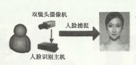
【答案】凸 照相机 缩小 2f 近

10 (2016龙东)小华在探究“凸透镜成像的规律”实验中，蜡烛、透镜、光屏的位置如图丙所示，在光屏上会接收到一个倒立_______的实像，应用这一原理可制成_______。小华再将蜡烛远离透镜，同时将光屏移至适当位置，则光屏上的像会_______（选填“变大”“变小”或“不变”）。
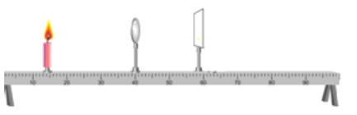
【答案】缩小 照相机 变小

11 (2016东营)在研究凸透镜成像规律的实验中，同学们发现当物距“u大于像距v时，在光屏上总能得到倒立、 、实像，该成像规律可应用于 （选填“照相机”“投影仪”或“放大镜”）。
【答案】缩小 照相机
12. (2016吉林)如图所示是装有水的圆柱形玻璃杯。将铅笔靠近玻璃杯的后面，透过玻璃杯可以看到笔尖指向左侧，此时成像为正立、_________的虚像。如果将铅笔由靠近玻璃杯的位置向远处慢慢移动，你会看到笔尖指向________侧。
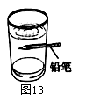
【答案】放大 右
13.（2016大庆）如图所示，F和F'为凸透镜的焦点，P和P'到凸透镜的距离为二倍焦距。
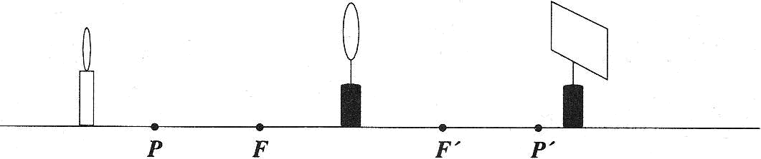
(1)保证蜡烛、凸透镜的位置不变，应将光屏向________（选填“左”或“右”）移动，才能在光屏上得到清晰倒立的________（选填“放大”或“等大”或“缩小”）的实像。
(2)若将图示装置模拟人的眼睛成像系统，成像总在光屏左侧，该种情况表明这样的眼睛是____（选填“近”或“远”）视眼，需要配戴一个焦距合适的____（选填 “凹”或“凸”）透镜才能加以矫正。
【答案】(1)左 缩小 （2）近 凹

14.(2016阜新)如图所示，用来观察墙壁上文字所使用的光学仪器是 ；图中的文字“关灯”表示将开关处于 状态。
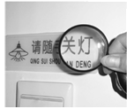
【答案】放大镜 断开

三、作图题
1. （2016福州）在图中画出入射光线经凸透镜后的折射光线。
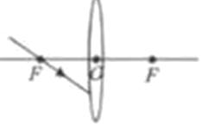
【答案】如图所示
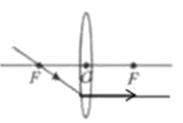
2. （2016济宁）一束光经透镜折射后水平射出，小希通过作图提供了一种确定透镜位置的方案，请你按小希的作图方式，在图中的甲、乙位置各提供一种方案确定透镜的位置。
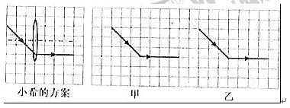
【答案】如图所示
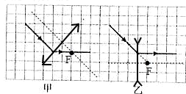
3.(2016河源)如图所示P是物体的像位置，“O”是透镜光心的位置，请在图中“O”位置画出所需要透镜并完成光路图。
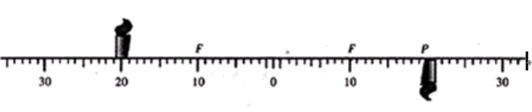
【答案】如图所示
4. （2016无锡）如图所示，一束平行于主光抽的光线射向凹透镜，请画出它的折射光线。
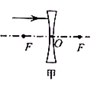
【答案】如图所示
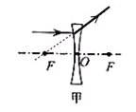
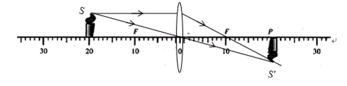
5（2016十堰）如图甲所示是烛焰上S发出的三条特殊光线，其中SA经过左侧焦点，SB经过光心，SC平行于主光轴，请画出这三条光线经过凸透镜后的折射光线。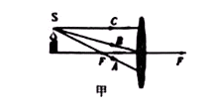
【答案】如图所示
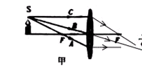

6. （2016巴中）在图中画出光线AB的折射光线和OC的入射光线。
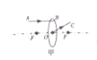
【答案】如图所示
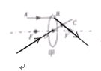

7. （2016南宁）如图所示，请在图中画出两束入射光线对应的折射光线。
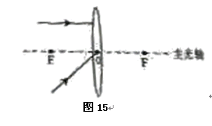
【答案】如图所示
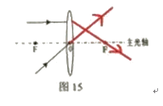

8. (2016东营)如图所示，请在图中面出两条入射光线通过凸透镜后的折射光线。
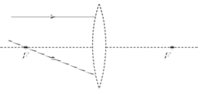
【答案】如图所示
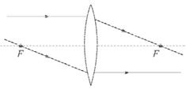
9. （2016泉州）在图只给你完成凸透镜的光路图。
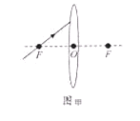
【答案】如图所示
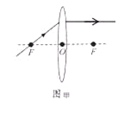
10 （2016三明）请在图中画出两条人射光线经过凸透镜后的折射光线。
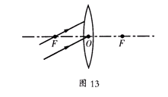
【答案】如图所示
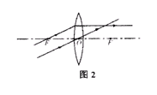

11. （2016徐州）如图所示，折射光线与主光轴平行，请画出相应的入射光线。
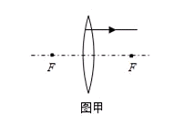
【答案】如图所示：
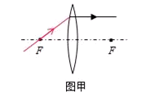

12. (2016湘西州)根据入射光线和折射光线，在图中虚线框内画出适当类型的透镜。
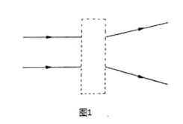
【答案】如图所示
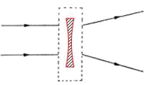

13. （2016揭阳）如图是射向凹透镜的两条光线，请画出这两条光线通过凹透镜后的折射光线。
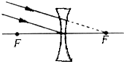
【答案】如图所示
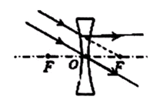

四、实验探究题
1. (2016滨州)小华同学用蜡烛、凸透镜和光屏等器材做“探究凸透镜成像规律”的实验。
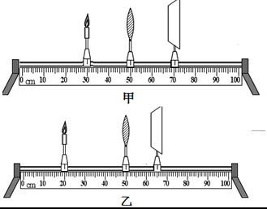
（1）在如图甲所示的位置上，成的像是等大的倒立的实像。分析实验成像情况可知实验中所用凸透镜的焦距为 cm。
（2）当把点燃的蜡烛由图甲所示位置向右移至光具座的35 cm刻度时，向 （选填“左”或“右”）移动光屏会得到一个倒立、 的实像； 就是利用这一成像规律工作的。此时，风一吹，烛焰向左偏，则光屏上成的像向 偏。
（3）小明用此光具座模拟人眼看远近不同物体的情况，当人眼看清眼前30 cm处的物体时，凸透镜的位置、形状如图乙所示。如果将物体移至眼前50 cm处，保持透镜（晶状体）、光屏（视网膜）之间距离不变，则应该换上更 （选填“薄”或“厚”）的凸透镜（凸透镜直径大小相同），才能在光屏上得到清晰的像。
【答案】（1）10 （2）右 放大 投影仪（幻灯机等） 右 （3）薄
2. (2016重庆)在做“探究凸透镜成像规律”的实验中：
（1）一束平行光通过凸透镜后在光屏上得到一个最小最亮的光点，如图甲所示，则凸透镜的焦距为 cm；调节光具座上烛焰、透镜和光屏三者的中心在 。
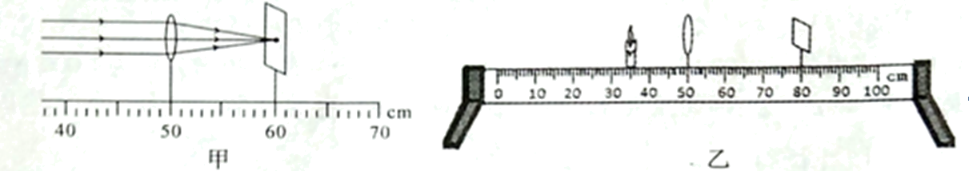
（2）如图乙所示，烛焰恰好在光屏上成倒立、 （选填“放大”“缩小”或“等大”）的实像，生活中的 （选填“照相机”“投影仪”或“放大镜”）就是利用了这样的成像原理。
（3）在（2）小问的基础上将蜡烛远离凸透镜，则应将光屏 （选填“远离”或“靠近”）凸透镜才能再次在光屏上成清晰的像。
【答案】（1）10.0 同一高度 （2）放大 投影仪 （3）靠近
3. （2016安徽）关于凸透镜成像实验，完成以下内容：
(1）首先应将蜡烛、凸透镜和_ _依次固定在光具座上并调节它们的中心在同一高度。
(2)图中O为凸透镜的光心，F为焦点，请画出烛焰上的S点发出的三条光线(中间一条光线平行于主光轴）经凸透镜后的出射光线，并确定其像的位置 S’。
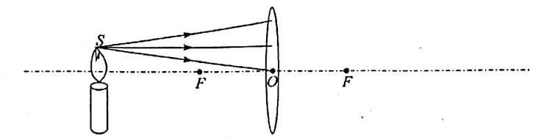
(3)实验中当物距u等干焦距f时，某同学却发现在光屏一侧透过凸透镜看到了烛焰正立
放大的像。对此下列解释合理的是 （ ）
A因为烛焰有一定的宽度，实际上它的某些部分到凸透镜的距离稍大于焦距
B因为烛焰有一定的宽度，实际上它的某些部分到凸透镜的距离稍小于焦距
C这是烛焰发出的光经凸透镜表面反射形成的像
【答案】 (1) 光屏（2）略（3）B
4. （2016淮安）在”探究凸透镜成像规律”的实验中：
（1）发光体“F”、凸透镜（焦距为f）和光屏在光具座上的位置如下图所示，实验前应将光屏向 调整，使发光体“F”和光屏的中心位于凸透镜的主光轴上。
（2）保持图中发光体“F”和凸透镜位置不变，左右移动光屏，直到在光屏上成清晰的像，这个像是倒立、 的实像，生活中的 就是利用这一原理工作的。
（3）将发光体“F”从图示位置向右移至A点，要在光屏上再次成清晰的像，需将光屏向
移动。
- 当光屏上呈现清晰的像时，保持发光体“F”和凸透镜位置不变，取一只与原实验中焦距相同但镜面直径较小的凸透镜，替代原来的凸透镜再次实验，所成的像与原来的像相比，你可观察到的现象有 。
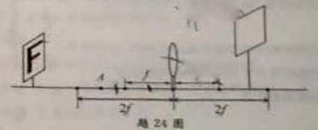
答案：（1）下 （2）缩小 照相机 （3）右 （4）像变暗
5. (2016临沂)小明用焦距为10 cm的凸透镜做“探究凸透镜成像规律”的实验。
（1）调整器材高度时，应 （选填“点燃”或“不点燃”）蜡烛。
（2）器材处于图甲所示位置时，烛焰恰好在光屏上成清晰的像，这与 （选填“照相机” “投影仪”或“放大镜”）的成像特点相同。
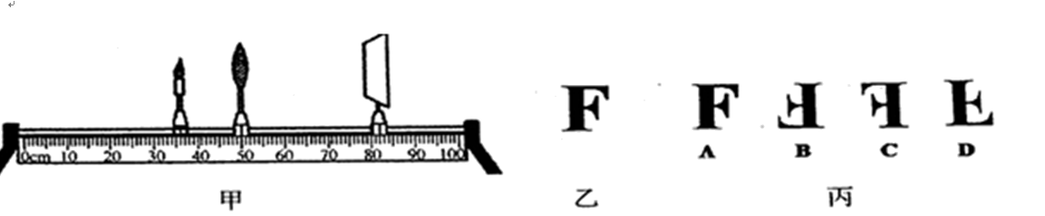
（3）将蜡烛移动至20 cm刻度处，应将光屏移动到 （填序号）范围的某一位置才能再次在光屏得到清晰的像。
A、50 cm—60 cm B、60 cm—70 cm C、70 cm—80 cm
（4）将蜡烛移动至45 cm刻度处时，取下光屏，从凸透镜右侧通过凸透镜可以看到烛焰的放大的 （选填“虚”或“实）像。
（5）张老师用发光二极管制作了一个“F”形光源（如图乙）代替蜡烛放在30 cm刻度处，则光屏上得到的清晰的像应该是图丙中的 （填序号）。
【答案】（1）点燃 （2）投影仪 （3）B （4）虚（5）B
6. （2016无锡）利用光具座以及蜡烛、凸透镜、光屏等器材，可进行“探究凸透镜成像规律”的实验。
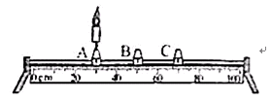
（1）实验时，首先在光具座上放置实验器材，若光具座A处放置蜡烛（如图所示），则C处应放置 （选填“凸透镜”或“光屏”）。器材正确放置后，还应对其进行调整，使烛焰和光屏的中心位于凸透镜的 上。
（2）实验后，可得出凸透镜成像规律，根据成像规律判断下列说法，说法正确的是 。
A．若凸透镜的焦距为10 cm，则烛焰距离凸透镜30 cm时，可在光屏上成放大的像
B．实验过程中，蜡烛因燃烧而变短，则烛焰在光屏上的像会下移
C．若烛焰朝着凸透镜方向前后不断晃动，则光屏上仍能观察到清晰的烛焰像
D．若烛馅在光屏上成缩小的像，则光屏到凸透镜的距离小于烛焰到凸透镜的距离
（3）某物理兴趣小组在探究凸透镜成像规律后，得到了如下数据：
实验序号 | 物距u/cm | 焦距f/cm | 像的性质 | 像距v/cm
1 | 12 | 10 | 倒立放大实像 | 60
2 | 14 | 10 | 倒立放大实像 | 35
3 | 15 | 10 | 倒立放大实像 | 30
4 | 30 | 10 | 倒立缩小实像 | 15
5 | 30 | 12 | 倒立缩小实像 | 20
6 | 30 | 15 | 倒立等大实像 | 30
下列对表中数据的分析，错误的是 。
A．当凸透镜的焦距相同，物距不同时，所成的像有可能相同
B．当物距相同，凸透镜的焦距越大时，像距越大
C．当物距相同，凸透镜的焦距不同时，所成像的性质有可能相同
D．当凸透镜的焦距相同，且成放大实像时，像距与物距之和随物距的增大而减小
（4）将蜡烛置于凸进镜一倍焦距处，结果仍能观察到烛焰放大的像，这是为什么？
【答案】（1）凸透镜 主光轴 （2）D （3）A （4）因为蜡烛有一定的体积，把它放到焦点时，它有一部分会在一倍焦距和二倍焦距之间，所以能看到放大的像
7. (2016广安)如图所示，这是小浩同学探究凸透镜成像规律的实验装置图。
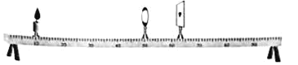
（1）实验前，小浩需要点燃蜡烛，并调整凸透镜与光屏的高度，使蜡烛火焰与凸透镜的中心、光屏的中心大致在 。
（2）老师告诉他，凸透镜的焦距是10 cm，移动光屏，结果在凸透镜右侧大约63 cm处获得了清晰的像。人们运用这条成像规律制造出了 （选填“照相机” “投影仪”或“放大镜”）。
（3）小浩好动且思维颇有创意，他突发奇想，要是把蜡烛与光屏的位置互换，结果会怎样呢？他立即一试，哇塞！太神奇了，光屏上的像依旧十分清晰，只是原来缩小的像变成了放大的像！你能解释一下所成像依旧清晰的原因吗？ （选填“反射光路可逆” “折射光路可逆”或“光是沿直线传播的”）。
【答案】（1）同一高度 （2）照相机 （3）折射光路可逆
8. (2016苏州)在探究“凸透镜成像规律”的实验中 。
（1） 如图甲，平行光正对凸透镜照射，光屏上出现一个最小最亮的光斑，则凸透镜的焦距f = cm。
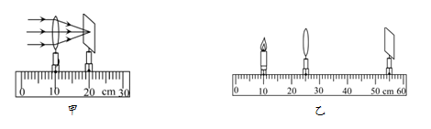
（2）如图乙，光屏上呈现清晰的像，此像的性质是 的实像。若保持蜡烛和光屏位置不变，移动透镜至 刻度线处，克屏上能再次呈现清晰的像。
（3）如图丙，保持蜡烛位置不变，移动透镜至16 cm刻度线处，则人眼在图中 处能观察到烛焰的像。
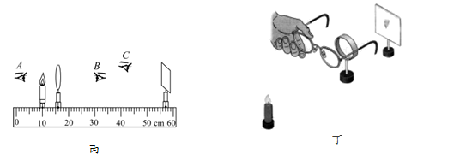
（4） 如图丁，在烛焰和凸透镜之间放一副眼镜，发现光屏上的像由清晰变模糊了，将光屏向透镜移动适当距离后光屏上再次呈现清晰的像。则该眼镜是 （选填“近视”或“远视”）眼镜。
【答案】（1）10.0 （2）倒立、放大 40 cm （3）B （4） 远视
9. （2016枣庄）小峰在探究凸透镜成像规律之后，又对凸透镜的焦距与其凸起程度的关系进行了探究：
（1）小峰第一次选取一个凸起程度较小的凸透镜，测量焦距的实验如图甲所示，测得的焦距为 。
（2）第二次他又选用一个凸起程度较大的凸透镜，测得的焦距为8 cm，由这两次实验可得出的初步结论： 。
（3）小峰回想起白光经三棱镜后，光屏上自上而下出现了红、橙、黄、绿、蓝、靛、紫的色带（如图乙所示），受此启发，于是他选取焦距为10 cm的凸透镜，用红光和蓝光来进行图甲的实验，实验结论：对同一凸透镜， 的焦距大些。
（4）在用焦距为10 cm的凸透镜探究成“等大实像”的实验时，老师发现有两个小组所测像距分别为17.5 cm和22 cm，与理论像距20 cm相比偏差较大．若不是因为长度测量方法错误和测量误差导致的，请分析出现这种情况的原因： 。
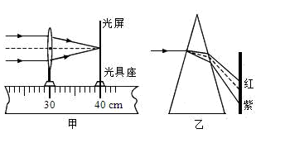
【答案】（1）10.0 cm （2）材料和横截面积相同的凸透镜，凸面程度越大其焦距越小
（3）红 （4）光屏上还没有出现清晰的像时就测出了像距

10. （2016镇江）如图所示，某同学用自制的水透镜来探究凸透镜成像规律，当向水透镜里注水时，水透镜的焦距将变小；当从水透镜里抽水时，水透镜的焦距将变大。
（1）如图1所示，一束平行于主光轴射向水透镜，在光屏上得到一个最小光斑，则此时水透镜的焦距为 cm，实验前，应调节烛焰、水透镜和光屏三者中心在 ；
（2）该同学移动蜡烛，水透镜和光屏至图2所示位置时，恰能在光屏上看到清晰的像，利用此成像特点可制成 （选填“照相机”或“投影仪”）；若仅将蜡烛与光屏位置对调，则在光屏上 （选填“能”或“不能”）看到清晰的像；
（3）在图2所示实验场景下，该同学把自己的眼镜给水透镜“戴上”（如图3所示），当从水透镜中抽出适量的水后，他发现烛焰的像再次变得清晰，由此判断该同学戴的是 （选填“近视”或“远视”）眼镜。
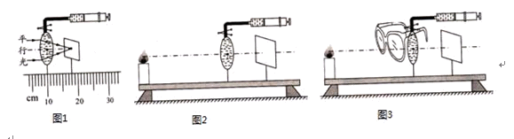
【答案】（1）8.0 同一高度 （2）照相机 能 （3）远视

11. （2016邵阳，第30）在探究“凸透镜成像规律”的实验过程中：
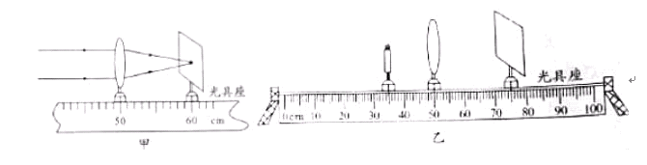
（1）如图甲，让一束平行光正对凸透镜照射，在凸透镜后的光屏上接收到一个最小、最亮的光斑，可以看出凸透镜的焦距是 cm。
（2）当蜡烛、凸透镜和光屏按如图乙的位置放置时，光屏上会得到一个倒立、 （选填“缩小”“放大”或“等大”）的实像。
（3）向右移动蜡烛到一定的位置时，无论怎样移动光屏都无法在光屏上承接到像，可能的原因是 。
【答案】（1）10 （2）放大 （3）蜡烛在焦点以内
12. （2016乌鲁木齐）某实验小组的同学利用如图所示的实验装置在暗室中测量直径为 5 cm 的凸透镜焦距并观察成像情况。将尺寸很小的球形小灯泡 s 作为光源固定在“0”位置处,光屏固定于光具座上标有 的位置处。
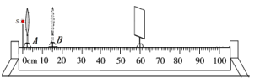
（1）实验前调整小灯泡、凸透镜的中心和光屏中心，让它们在____。
（2）如图所示,将凸透镜从紧挨着小灯泡的位置（A 处）缓慢向右移动，同时测量光屏上亮圆的大小，当光屏上的亮圆直径为 5 cm 时，停止移动凸透镜，此时凸透镜在光具座上 B 处，则凸透镜的焦距为____cm。继续向右移动凸透镜，当凸透镜移动到光具座上标有 50 cm 的位置时，在光屏上_____（选填“能”或“不能”）看到小灯泡的像。
（3）若固定小灯泡在“0”位置处,移动凸透镜和光屏，____（选填“能”或“不能”）在光屏上得到放大的小灯泡的像。
【答案】（1）同一水平高度 （2）15 不能 （3）能

13. （2016西宁）小明在做“探究凸透镜成像规律”的实验时，凸透镜的位置固定不动，实验操作规范。在如图所示的位置时，烛焰恰好在光屏上成清晰的像。
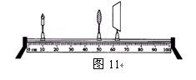
（1）这个像的成像原理与 (选填“放大镜”、“投影仪”或“照相机”)相同。若将蜡烛向右移动少许，则应将光屏向 (选填“左”或“右”)移动才能再次在光屏上成清晰的像，此时像的大小比刚才的像要 些。
（2）再在凸透镜左侧附近放置一凹透镜(图中未画出)，这时需要将光屏向______(选填“左”
或“右”)移动才能在光屏上成清晰的像。
【答案】（1）照相机 右 大 （2）右

14. （2016陕西）某小组同学用如图1的装置“探究凸透镜成像特点”，其中凸透镜的焦距为15 cm。他们进行实验的同时在坐标纸上记录蜡烛与光屏上像的位置和大小，如图2（用带箭头的线段表示物或像，A’、B’分别表示蜡烛在A、B处像的位置）。
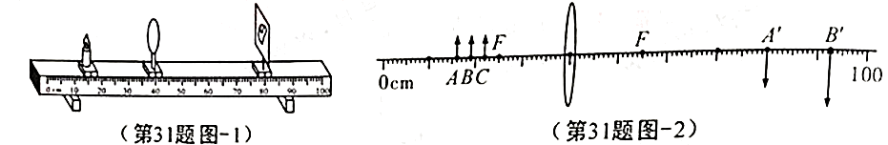
(1)从图2中可以看出，蜡烛在A、B位置时光屏上得到的都是倒立、________的实像。生活中利用这个成像特点制成了________________________(写出一个即可)。
(2)和其他小组交流后发现，当蜡烛在距透镜15-30 cm之间时，像均成在透镜另一侧距透镜30 cm以外处。但是，当他们把蜡烛放在C位置时，在光具座上无论怎样移动光屏，都不能得到清晰的像，原因是像距_____________________。
(3)为了让蜡烛在C位置的像成在光具座上的光屏上，他们采用了两种做法。
做法一：保持蜡烛和透镜的位置不变，更换凸透镜，在光具座上移动光屏，光屏上又出现了清淅的像。这表明像距变________了，由此推断更换的凸透镜会聚光的能力较强，此透镜焦距________(选填“大于”“小于”或“等于”)15 cm。
做法二：保持蜡烛和透镜的位置不变，在蜡烛和透镜之间再放置一个凸透镜，在光具座上移动光屏，光屏上又出现了清晰的像。由此实验联系实际，远视眼的晶状体焦距较_________（选填“大”或“小”），将近处物体的像成在视网膜________（选填“前”或“后”）方，故需配戴________透镜矫正。
【答案】（1）放大 幻灯机（2）太大 （3）小 小于 大 后 凸
15. （2016泉州）在“探究凸透镜成像规律”的实验中：
（1）实验这种正确安装并调节后，小芳同学在如图甲所示的光屛上看到了烛焰清晰的像，则她看到的像是 （选填“倒立”或“正立”）、 （选填“放大”或“缩小”）的。
（2）实验中，若用不透明的硬纸板挡住凸透镜的上半部分，则光屛上的像 （填选项序号）。
A．只出现烛焰像的上半部分
B．只出现烛焰像的下半部分
C．出现烛焰完整的像，但像更小了
D．像仍然是完整的，且大小不变，只是变暗了
（3）如果保持蜡烛和凸透镜的位置不变，把光屛向右移动一小段距离后，要想在光屛上再次得到清晰的像，可在蜡烛与凸透镜之间放一个焦距合适的 （选填“近视”或“远视”）眼镜。
（4）某小组实验时对图甲中的装置进行了改进，将蜡烛换成带有“F”形的LED灯、光屛贴上方格纸，如图乙所示，请写出改进后其中一个优点： 。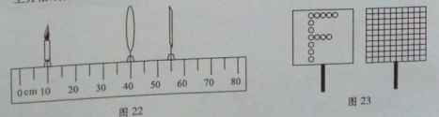
【答案】（1）倒立 缩小 （2）D （3）近视 （4）实验现象更明显、便于观察、减少了污染等
16. （2016宿迁）小明在做“探究凸透镜成像规律”的实验中：
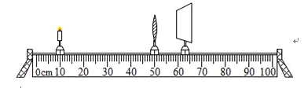
（1）为了粗测凸透镜的焦距，小明上午上课前，将凸透镜与水平地面平行放置，让太阳光照射到凸透镜上，调节凸透镜到地面的距离，直至地面上出现一个最小的亮点，小明认为此点到光心的距离，就是凸透镜的焦距，小强却说，这个距离不是凸透镜的焦距，其理由是 。
（2）实验过程中，在图示位置，烛焰恰好在光屏上成清晰的像，这与 （选填“放大镜”“投影仪”或“照相机”）的成像原理相同。若将蜡烛向右移动10 cm，调整光屏位置再次成清晰的像，此时像的大小比原来的像要 。
【答案】（1）凸透镜没有正对太阳光放置（太阳光没有平行于主光轴入射到凸透镜上） （2）照相机 大
17. （2016安顺）在“探究凸透镜成像规律”的实验中：
（1）将蜡烛、凸透镜、光屏依次摆在光具座上，为了使蜡烛的像成在光屏中央，使蜡烛、凸透镜和光屏的中心大致在 。
（2）按要求进行观察和测量，并将观测情况记录在表中（透镜焦距f=10cm）。
实验序号 | 物距u/cm | 像距v/cm | 像的性质
1 | 30 | 15 | 倒立、缩小、实像
2 | 20 | 20 | 倒立、等大、实像
3 | 18 | 23 | 倒立、放大、实像
4 | 15 |  | 倒立、放大、实像
5 | 6 |  | 倒立、放大、虚像
①根据表中信息，试判断：当物距u=25cm时，成倒立、 的实像；
②根据折射现象中光路是 的，得出第4次实验的像距v= cm；
③第5次实验，要观察到正立、放大的虚像，眼睛应与蜡烛在凸透镜的 （选填“同”或“异”）侧；
④通过对实验数据的分析可得出， 倍焦距处是放大与缩小的实像的分界点。
【答案】（1）同一高度上 （2）①缩小 ②可逆 30 ③异 ④2

18 （2016锦州）某同学在“探究凸透镜成像规律”的实验中，选用了焦距未知的凸透镜。(1)如图甲所示，该凸透镜的焦距为_______cm。
(2)如图乙所示，想在光屏上得到烛焰清晰的像，需将蜡烛向______(选填“左”或“右”)移动，此时光屏上能得到一个倒立________(选填“放大”或“缩小”)的实像，________(选填“照相机”“放大镜”或“投影仪”)就是根据此原理工作的。
(3)在光屏上得到清晰的像后，该同学把他的近视眼镜放在蜡烛与凸透镜之间，光屏上烛焰的像变模糊了，在不改变凸透镜和光屏位置的情况下，若想在光屏上再一次得到烛焰清晰的像，他应该将蜡烛向______(选填“左”或“右”)移动。

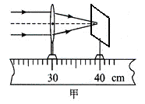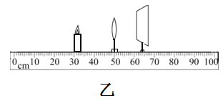

【答案】（1）10.0 （2）左 缩小 照相机 （3）左
19. (2016呼和浩特)学习透镜知识时，秦老师与同学们发现照相机、投影仪与放大镜，在距离、成像等方面有差异，经过讨论，确立了探究课题【凸透镜所成像的虚实、大小、倒正跟 （选填“物体的大小”或“物距”）有什么关系】，小敏同学利用图示装置进行实验时，发现当物距大于二倍焦距时移动光屏能承接到一个倒立、 的实像，与上面研究过的 成像原理相同；若想让所成实像变大些，可将蜡烛适当 （选填“靠近”或“远离”）透镜。
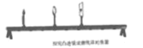
【答案】物距 缩小 照相机 靠近

20 （2016攀枝花）我们可以利用矿泉水瓶做小实验来说明一些物理知识：
（1）双手挤压空矿泉水瓶可以使瓶子变形，如果施加的力增大，瓶子变形程度就加大，这表明力的作用效果跟力的 有关。
（2）不要在野外乱丢矿泉水瓶，瓶子装水形成 （选填“凹透镜”或者“凸透镜），对光线有 （选填“会聚”或者“发散”）作用，容易造成火灾。
（3）往空矿泉水瓶内注入少量的热水，盖紧瓶盖，待水冷却后发现瓶子向内凹陷，这说明了 的存在。
【答案】（1）大小 （2）凸透镜 会聚 （3）大气压
21. (2016阜新)小丽同学用焦距为15 cm的凸透镜做“探究凸透镜成像的规律”实验：
（1）如图甲所示，实验前应调节烛焰、凸透镜、光屏三者的中心，使它们在 高度上。
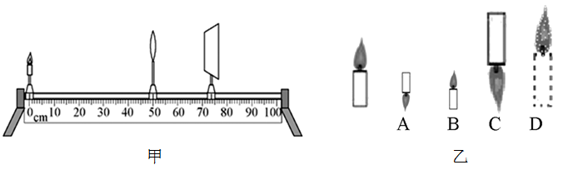（2）实验过程中，当蜡烛与凸透镜的距离如图甲所示时，在光屏上可得到一个清晰的倒立、 的实像，生活中利用这个规律制成的光学仪器是 。
（3）实验过程中，小丽发现当蜡烛成实像时，物距减小，像距与像都 (选填“变大”“变小”或“不变”)。
（4）实验过程中，随着蜡烛的燃烧，可观察到光屏上的像向 （选填“上”或“下”）移动。
（5）通过实验观察可知，在图乙中左边的蜡烛通过凸透镜不可能形成的像是 。（填符号）
【答案】（1）同一 （2）缩小 照相机 （3）变大 （4）上 （5）B
22. （2016长春）小明在“探究凸透镜成像的规律”实验时：
（1）组装并调整实验器材，使烛焰、凸透镜和光屏三者的中心在 上。
（2）调整蜡烛、凸透镜和光屏到如图所示的位置，光屏上得到清晰的 （选填“放大”“缩小”或“等大”）的实像，这一成像规律在生活中的应用是 。
（3）保持图中凸透镜和光屏的位置不变，将蜡烛向左移动一段距离，屛上的像变模糊了，小明将自己的眼镜放在蜡烛和凸透镜之间，并适当调整眼镜的位置，光屛上的像又清晰了，则小明带的是 （选填“近视”或“远视”）眼镜。
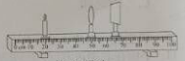
【答案】（1）同一高度 （2）缩小 照相机 （3）近视

